附件1

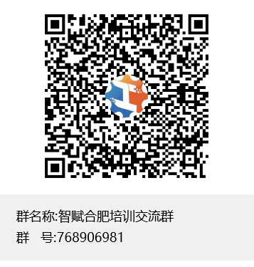
扫码观看培训直播 QQ扫码进群参与交流讨论

附件2
会议回执

序号 | 姓名 | 单位及职务 | 联系方式

